 | MINISTÉRIO DO MEIO AMBIENTE  IBAMA  INSTITUTO BRASILEIRO DO MEIO AMBIENTE E RECURSOS NATURAIS RENOVÁVEIS  DIRETORIA DE UNIDADES DE CONSERVAÇÃO E VIDA SILVESTRE

PARQUE NACIONAL DA SERRA DA BOCAINA

PLANO DE MANEJO
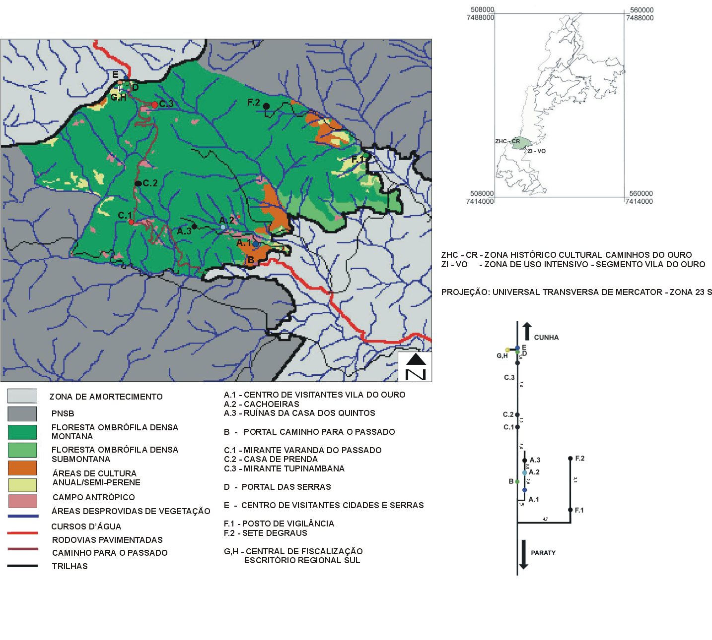

Edição Final: LAPLA-FEC-UNICAMP/ Associação Pró-Bocaina
Figura 6.4.27 - Mapa Croqui da Área de Ação Específica Caminhos do Ouro e Atividades Programadas.

Como já citado ao longo deste Plano, fica evidenciada a necessidade de aprofundar os estudos da rede de caminhos de pedra feitos pelos escravos nesta região, bem como as evidências da história enterradas junto a esses caminhos. Assim, quaisquer atividades que coloquem em risco o patrimônio arqueológico só poderão ser executadas após a conclusão dos estudos do Museu Nacional e IPHAN.

Ações e Normas

- Fazer estudos arqueológico e histórico para elucidar a rede de caminhos de pedra feitos pelos escravos, bem como documentar as relíquias e a história enterradas nesta região.
- Esse estudo deverá ser realizado pelo Museu Nacional e IPHAN.

- Assegurar que, na implementação das atividades, nenhuma interferência venha a comprometer os vestígios do patrimônio histórico-cultural que necessitam ser estudados e preservados.

- As infra-estruturas a serem construídas na área deverão atender às seguintes normas:
- Os projetos e instalações deverão considerar as recomendações estabelecidas no Manual de Orientação para Elaboração de Projetos de Edificação em Unidades de Conservação Federais (IBAMA, 1.997) e Programa de Infra-Estrutura e Equipamentos.
- Os projetos deverão contemplar o estudo de alternativas energéticas, de fornecimento de água, tratamento de esgoto e destino de resíduos sólidos, ou, pelo menos, de acordo com o item 6.4.1 - Programa de Infra-Estrutura e Equipamentos.
- Deverão ser consideradas também as recomendações estabelecidas no Manual de Orientação para Sinalização Visual de Parques Nacionais. Os projetos específicos deverão seguir as recomendações estabelecidas nas Ações Gerenciais Gerais Internas de Operacionalização.

- Promover atividades guiadas, condicionando a visitação à área à presença de guias especializados e credenciados.
- Todas as atividades serão guiadas, com exceção da visita ao Centro de Visitantes Vila do Ouro.

- Centro de Visitantes Vila do Ouro

Este Centro está inserido na escarpa em forma de anfiteatro, dando vista do mar. De seu ponto culminante pode-se contemplar a paisagem formada por Floresta Ombrófila Densa Montana e Submontana alterada, pastagens e bananais, o vale formado pelo Córrego do Sousa, cachoeira e paisagens agrícolas. Em virtude de esta área estar em anfiteatro, o que amplia o terreno e permite a visão de uma grande beleza cênica, e estar desprovida de cobertura florestal pelos constantes desmatamentos, ela foi selecionada para se criar um Centro de Visitantes como um cenário histórico, remontando ao século XVII, na forma de uma Vila. Sua estrutura mostrará aspectos da arquitetura, das atividades humanas, do modo de vida, das relações humanas, da cultura e da forma de organização espacial do período histórico do Ciclo do Ouro. Além disso, pode-se usufruir do circuito da Casa dos Quintos, constituído por uma trilha que leva até às Ruínas, atravessando fragmentos de Floresta Ombrófila Densa Submontana em bom estado de conservação e em relevo escarpado. No atual traçado é comum a presença de serapilheira e indivíduos da flora e fauna deste ambiente. Nas proximidades desta trilha ocorrem duas cachoeiras: a primeira localizada muito próxima à trilha, possui fácil acesso e apresenta uma queda com menos de 3 m de altura; a segunda se encontra em relevo mais escarpado e de difícil acesso. Calcula-se que sua queda seja superior a 15 m.

Ações e Normas

- Implementar o Centro de Visitantes Vila do Ouro, que deverá contemplar:
- portal;
- espaço de uso múltiplo em formato de câmara;
- sanitários públicos;
- bebedouros;
- casa de prendas;
- restaurante;
- cenários retratando o cotidiano da época;
- monumento à ausência do índio;
- circuito da casa dos quintos;
- estacionamento;
- bicicletário.

- O Centro de Visitantes deverá ser implementado entre as cotas 500 e 580 m, tendo como limites a Estrada Paraty-Cunha e o córrego do Sousa. A Figura 6.4.28 é um esboço que objetiva apresentar a idéia central desta proposta elaborada sobre as feições topográficas reais.

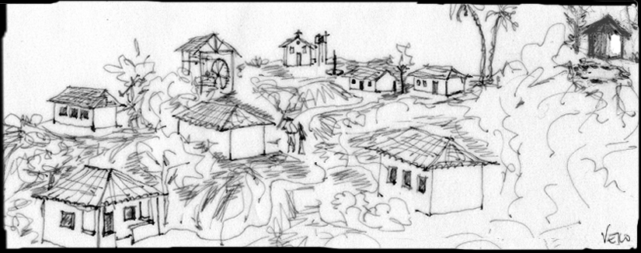
Figura 6.4.28 - Esboço que Representa a Idéia da Composição Estrutural do Centro de Visitantes Vila do Ouro.

- O acesso às instalações deverá considerar a trilha já existente, que começa na Estrada Paraty-Cunha nas coordenadas 519.936, 7.433.570 (UTM-23S), em direção às Ruínas da Casa dos Quintos.
- Os projetos deverão respeitar a concepção da organização espacial dos núcleos coloniais e do estilo da arquitetura da região do Ciclo do Ouro – definido como temática desse Centro de Visitantes.
- Os projetos deverão incluir cenografias e figurinos referenciados ao estilo da época.
- Nas instalações e em locais estratégicos do Centro trabalharão funcionários da(s) concessionária(s) que deverão dominar a função a ser exercida e o conhecimento sobre a história regional, mais especificamente do Ciclo do Ouro.
- Deverão ser contratados, pelo menos, dois funcionários para limpeza.
- O funcionamento do Centro e a contratação de funcionários e de um Diretor Administrativo ficarão a cargo de terceiros, mediante licitação (concessão).
- O Diretor Administrativo do Centro estará subordinado ao Conselho Gestor do Parque.
- As bicicletas poderão ser deixadas em espaços determinados para este fim, junto à Lanchonete Fecha Nunca e Centro de Visitantes Cidades e Serras.

5.a) Elaborar os projetos arquitetônico e museográfico das instalações do Centro de Visitantes Vila do Ouro.
- Os projetos deverão ser elaborados em um mesmo momento obedecendo os padrões arquitetônico e museográfico definidos para cada espaço.

5.b) Implementar o projeto específico do Portal demarcando a entrada do Centro de Visitantes observando as seguintes orientações:
- O Portal devera estar localizado próximo as coordenadas 519.961, 7.433.802 e 520.096, 7.433.880 (UTM-23S).
- características arquitetônicas que sugiram ao visitante uma Barreira de Fiscalização da Coroa Portuguesa;
- a entrada por este portal será gratuita;
- local que abrigue um vigia que controlará a entrada dos visitantes.

5.c) Implementar o projeto específico de um espaço de uso múltiplo em formato de câmara da época, no espaço do Centro de Visitantes.
- A Câmara deverá oferecer instalações para uma pequena recepção, um auditório para 40 pessoas, uma sala de exposição, uma sala para a administração do Centro e uma sala para venda de produtos vinculados ao Parque, tais como manuais, camisetas, broches, bonés e outros. Cada cômodo deverá representar um ambiente que reporte às Câmaras do ciclo do ouro.
- A sala de exposições da Câmara deverá idealizar um espaço chamado Espaço das Lendas, Nomes e Contradições, destinado à exposição das atividades, da música, da dança, das festividades, das lendas, das lideranças e dos grupos étnicos que contribuíram para a construção da história e cultura regionais.

5.d) Implementar o projeto específico de instalação de 4 sanitários e 2 bebedouros no espaço do Centro de Visitantes.
- A fachada dos sanitários deverá receber um tratamento que reporte às duas pequenas residências de época.

5.e) Implementar o projeto específico de um Mercado e Pouso de Tropas de forma a retratar o encontro das culturas caipira e caiçara e um local que apresente o arreamento de mulas e carros de boi, no padrão das tropas da época.
- O mercado deverá ser projetado para funcionar como uma casa de prendas, onde se venderá somente produto regional: secos e molhados e materiais artesanais.
- O mercado deverá conter um espaço para apresentação das características, ensino do uso e venda das ervas usadas regionalmente.
- Não será permitida a venda de plantas vivas.
- Deverá conter espaço para disposição e venda dos produtos oriundos da cana-de-açúcar, com exceção da cachaça.
- Todos os produtos comercializados neste espaço serão manipulados/produzidos e embalados fora dos limites do Parque.

5.f) Implementar o projeto específico de uma Casa no estilo arquitetônico da época, a qual deverá funcionar como um restaurante fazendo referência às pensões do período colonial, evidenciando seu estilo doméstico.
- Para o restaurante sugere-se que sejam construídas paredes com diferentes técnicas da época (taipa de pilão, adobe, etc.) dando um efeito demonstrativo.
- O projeto arquitetônico da casa de época deverá impedir a visualização de equipamentos modernos da cozinha.
- O restaurante deverá atender até 40 pessoas simultaneamente.
- A casa de época deverá ser projetada considerando a presença de utensílios comuns ao período do ouro e sua gastronomia baseada na cultura caipira-tropeira e caiçara.

5.g) Implementar o projeto específico de um cenário de igreja e tronco de escravos.
- De acordo com a arquitetura da época, a torre e o sino deverão estar separados do corpo da igreja.
- O tronco estará representado na praça, em frente à igreja, e deverá receber uma placa em referência aos negros que revestiram de pedra os caminhos do ouro.

5.h) Construir um cenário que contemple um Engenho de Açúcar com moenda, um alambique e uma Casa da Rapadura, evidenciando os produtos derivados da cana-de-açúcar na época, como a cachaça, rapadura e outros doces típicos da região.
- Este cenário deverá ser construído de forma a apontar para o visitante a relação entre a história da cana-de-açúcar e a escravidão na região.

5.i) Implantar projeto específico de um espaço que aborde a temática Monumento à Ausência do Índio.
- O monumento ao índio, na forma de cenário, deverá ser alocado na encosta, entre o córrego do Sousa e o rio Carrasquinho, de frente à Vila do Ouro e encravado na clareira da floresta.
- Neste cenário serão representadas ocas dos índios tupinambás, vazias e camufladas na escarpa, de forma a sugerir como foram acuados, empurrados para o interior e exterminados.
- A oca deverá funcionar como um elemento complementar ao cenário histórico elaborado para este Centro de Visitantes.

5.j) Implantar um estacionamento.
- O estacionamento deverá estar isolado do Centro para atender a quatro carros.
- Deverá ser mantido o piso natural com as vagas demarcadas.
- Esse estacionamento deverá ser de uso exclusivo da Administração do Parque ou para descarga de material autorizado pelo Grupo Executivo e Gerente da Área.

5.k) Implantar um bicicletário.
- A área de aluguel de bicicletas deverá ser locada próxima à entrada do Centro e comportar, no máximo, 10 bicicletas.
- Deverá ser mantido o piso natural.
- Ficará estabelecido o período entre 7:00 horas e 12:00 horas para aluguel e início do passeio de bicicletas.
- Esta atividade deverá ser tercerizada por empresa licitada, que responderá pela segurança do equipamento e material de proteção ao usuário.
- Toda ação de manutenção das bicicletas deverá ser feita fora dos limites do Parque.
- Os passeios devem se restringir ao Caminho para o Passado e à via principal do Centro de Visitantes.

5.l) Implementar projeto específico da trilha que leva às Ruínas da Casa dos Quintos, contemplando: traçado adequado, sinalização, equipamentos facilitadores, sistema de drenagem, potencial de uso das cachoeiras e áreas de descanso.
- O percurso da trilha, de aproximadamente 3 km, terá início no Portal da Vila do Ouro com destino às Ruínas da Casa dos Quintos e retorno ao ponto de partida, podendo durar até 4 horas de caminhada.
- Ficam estabelecidos grupos de, no máximo, 10 visitantes na trilha, até que estudos de capacidade de suporte comprovem a necessidade de reajuste desse número.
- Os horários de início das atividades na trilha serão sempre às 6:00 horas, 9:00 horas e 13:00 horas, sendo que somente nos dois primeiros horários será permitido percurso que inclua visita às cachoeiras.
- A trilha será guiada e os serviços serão explorados por concessionárias.
- A manutenção desta trilha ficará a cargo das concessionárias que explorarem as atividades do Centro de Visitantes Vila do Ouro.

5.m) - Implantar uma área de visitação junto às Ruínas da Casa dos Quintos, interpretando a composição cênica, estrutural e a função das casas de fundição e tombo do ciclo do ouro.
- Serão solicitados ao Instituto do Patrimônio Histórico e Artístico Nacional – IPHAN estudos com a finalidade de reconhecer a autenticidade das Ruínas da Casa dos Quintos.
- Caso seja comprovada a qualidade do monumento, solicitar seu tombamento como patrimônio histórico e permitir a visitação pública.
- Reaproveitar as instalações da pousada Sítio Histórico-Ecológico Caminho do Ouro para apoio à visitação das Ruínas da Casa dos Quintos.

- Regulamentar o uso do espaço do Centro de Visitantes estabelecendo o horário de funcionamento e as atividades permitidas.
- A entrada será permitida das 6:00 horas às 16:00 horas, de terças-feiras a domingos e feriados.
- Somente será permitido o ingresso de, no máximo, 100 pessoas simultaneamente.
- Os visitantes farão todo o percurso da área do Centro de Visitantes a pé ou de bicicleta, sempre portando seus ingressos.
- Os visitantes não poderão fazer piqueniques neste espaço.
- Não será permitido o uso de fogueiras, fogos ou efeitos especiais nesta área.
- Em conformidade com o Regulamento dos Parques Nacionais não serão permitidas manifestações políticas, étnicas ou religiosas na área.

- Elaborar e editar um manual de pegadas da mastofauna ocorrente na trilha das Ruínas da Casa dos Quintos.
- As pegadas deverão ser apresentadas, sempre que possível, na escala real e auxiliar a identificação dos seguintes animais: veado, porco-do-mato, gambá, capivara, anta, saracura, gato-do-mato, cachorro-do-mato e onça.
- O manual deverá estar acompanhado de uma escala para ser utilizada pelo visitante ao longo da trilha.
- Deverá ser contemplada no manual a interpretação da relação dos animais com o tipo de floresta em que eles ocorrem.
- O manual será produzido por terceiros, sob a supervisão do IBAMA, e disponibilizado para venda na recepção da Câmara.
- O manual deverá apresentar um texto introdutório que considere a importância do Parque para a preservação das espécies da Mata Atlântica.

- Elaborar e editar um livrete sobre o ciclo do ouro na região.
- O livrete deverá conter os fatos históricos e aspectos da arquitetura, das atividades humanas, do modo de vida, das relações humanas, da cultura e da forma de organização espacial do período histórico do Ciclo do Ouro desenvolvido no Centro de Visitantes.

- Propiciar cursos de treinamento para funcionários e Direção do Centro de Visitantes sobre a história regional.
- O treinamento ficará a cargo do concessionário como exigência contratual.
- Os funcionários serão capacitados para contar aos visitantes, em forma de diálogo ou comentário, a história dos vários temas abordados (gastronomia, engenho, funcionamento da câmara, religião, escravidão, etc.), exatamente como seria no momento do personagem, inclusive usando palavras de época.
- O treinamento deverá considerar o aprendizado sobre vestuário e costumes da época.
- Os funcionários deverão se vestir a caráter.

- Estabelecer um Termo de Cooperação Técnica com o Centro de Trabalho Indigenista (CTI) e Projeto Grupo Nhandeava, de forma a levantar as informações necessárias sobre os grupos e a cultura indígena dos grupos que habitavam originalmente a região.
- Este Termo de Cooperação Técnico deverá fornecer informações que subsidiem o treinamento dos funcionários e Direção do Parque para o atendimento ao visitante.
- Deverá apontar a estrutura e a organização das construções e costumes indígenas para a edificação do Monumento ao Índio.

- Desenvolver estudo para monitorar e ajustar a capacidade de suporte da visitação pública nesta área.

- Portal Caminho para o Passado

Localizado no início do Caminho para o Passado, no município de Paraty, onde a estrada RJ 165 (Paraty-Cunha) cruza os limites do PNSB (próximo ao bairro dos Penha), este Portal deverá ter como principais ações o controle de visitação, a cobrança de ingressos, a vigilância e a fiscalização.

- Elaborar e implementar projeto específico do Portal Caminho para o Passado. O projeto contemplará:
- cabina para venda e controle de ingresso;
- sanitário privativo.

- A temática que definirá seus detalhes arquitetônicos será o Ciclo do Ouro.
- A construção do Portal deverá considerar que haverá passagem de carros de passeio, vans, bicicletas e pedestres.
- A cabina deverá prever o uso de computador em rede.
- O sanitário deverá ser projetado junto à cabina e reservado ao uso interno do Parque.

- Permitir a passagem de carros, bicicletas e pedestres pelo Portal das Serras, desde que respeitadas as condições estabelecidas a seguir.
- O horário de funcionamento do Portal será das 6:00 horas às 17:00 horas.
- Terão livre passagem pelo Portal, independentemente do horário de funcionamento, viaturas de polícia, ambulâncias, bombeiros, carros oficiais, carros de moradores cadastrados e carros das concessionárias.
- Será permitida apenas a passagem de carros de passeio, utilitários fechados e vans, ficando proibido o trânsito de caminhões, ônibus ou microônibus no trecho da estrada que atravessa a Parque.
- A velocidade máxima permitida será de 40 km/h.
- A passagem de carros de passageiros e carros utilitários fechados, que objetivam atravessar o Parque para fazer o translado Cunha-Paraty ou Paraty-Cunha, será das 6:00 horas às 7:30 horas e 15:30 horas às 17:00 horas.
- No período das 7:30 horas às 15:30 horas, circulará por este Portal um veículo do sistema de transporte único do Parque que poderá estar interligado com linhas regulares de transporte coletivo do município de Paraty.
- Para caminhadas e passeios a pé ou de bicicletas, ficará estabelecido o período de 8:00 horas às 12:00 horas para seu início.

- Proceder à cobrança de ingresso para a travessia do Caminho para o Passado.
- Com exceção dos moradores, serão cobradas taxas diferenciadas de ingresso a todos os freqüentadores do Parque, de acordo com as seguintes categorias:
- pessoas em veículo van;
- pessoas em veículo próprio;
- visitantes a pé ou de bicicleta.
- As taxas de cobrança de ingresso para todos os tipos de usuários da trilha serão estabelecidas pelo IBAMA.
- Veículos de livre passagem não pagarão ingresso.
- Os veículos credenciados deverão ter um adesivo de reconhecimento no pára-brisa dianteiro.
- Sugere-se que os bilhetes de ingresso por este Portal sejam em forma de pulseiras com código de barras, de cor azul.
- O visitante, a pé, de bicicleta ou de carro, deverá portar sempre o ingresso e apresentá-lo quando solicitado.

- Contratar funcionários para o Portal.
- O Portal deverá manter pelo menos dois funcionários, 24 horas por dia, para controle de ingresso de pessoas, carros e bicicletas e um funcionário mensalista para limpeza e serviços gerais que atenderá também ao Caminho para o Passado.
- Esses funcionários deverão ser contratados pela empresa concessionária, conforme descrito no item 6.4.1 – Programa de Administração.
- Solicitar à Prefeitura Municipal de Paraty que identifique um local apropriado na sede do município para o depósito do lixo produzido no Parque.

- Caminho para o Passado

Esta área que abrange o atual traçado da Paraty-Cunha insere-se em região onde o relevo escarpado é revestido de Floresta Ombrófila Densa Montana, proporcionando ao visitante a possibilidade de aprender sobre a floresta, o relevo e a concepção da construção de traçados de caminhos neste ambiente em diferentes períodos históricos. Mais que isso, pretendem-se garantir, o máximo possível, as condições originais do atual traçado da estrada, de forma a permitir que alguns trechos possam ainda ser estudados por historiadores. Como já dito, existem indícios de que o traçado original de alguns caminhos de pedras feitos pelos escravos nesta região cortava ou acompanhava o atual traçado da estrada. A trilha desta área tem um percurso de aproximadamente 9 km. O tempo gasto nesta atividade, com as paradas propostas, poderá durar até 5 horas, podendo ser feito a pé ou de bicicleta, sendo médio o nível de dificuldade da caminhada, que poderá ser desenvolvida por pessoas de todas as faixas etárias.

Ao longo deste percurso o visitante poderá usufruir de:
- mirante Varanda do Passado, contendo ao fundo a paisagem Floresta Ombrófila Densa Montana sobre relevo escarpado, e planície litorânea;
- mirante Tupinambana dos Tupinas;
- lanchonete;
- sanitários;
- observação da avifauna que ocorre ao longo de todo o traçado;
- observação das transições entre os tipos de floresta e relevo ao longo da trilha, desde a planície litorânea até a região serrana e do mangue à Floresta Ombrófila Densa Montana.
- Não será permitida a remoção de quaisquer evidências históricas.
- Serão permitidas atividades de pesquisa científica, educação, monitoramento ambiental e recreação, mediante elaboração de planos específicos.
- Quaisquer construções e atividades nesta área devem estar em harmonia e integradas à paisagem e à história regional e sua efetiva implementação dependerá do laudo conclusivo dos estudos do Museu Nacional e IPHAN.
- Será controlado o uso do trecho da Paraty-Cunha compreendido dentro dos limites do Parque, com vistas a zelar pela conservação dos recursos naturais, históricos e arqueológicos.
- Será priorizada a regularização fundiária do Parque nas margens da Paraty-Cunha, devendo a mesma ser desocupada no primeiro ano de implantação do Plano de Manejo.
- Deverão ser monitoradas as ocorrências de atropelamentos de animais silvestres ou outros eventos danosos ao meio.
- Deverão ser estudadas novas alternativas de ligação entre a Rodovia Rio-Santos (BR 101) e a Rodovia Presidente Dutra (BR 116), de modo a permitir, no futuro, que o trecho da Paraty-Cunha dentro do Parque seja transformado num Museu Aberto.

- Implantar projeto específico do Caminho para o Passado, contendo a trilha, lanchonete, mirantes e áreas de descanso.
- Em princípio, ficará determinado um máximo de 100 visitantes ao longo do dia percorrendo este trajeto.
- A visita a esta área poderá ter início tanto no Portal Caminho para o Passado como no Portal Cidades e Serras.
- Deverão ser implantados na Paraty-Cunha sinalização adequada, mirantes, lanchonete e áreas de descanso.
- Somente um veiculo circulará transportando visitantes.
- O ingresso para essa atividade poderá ser adquirido em ambos os portais, com valor a ser estipulado pelo IBAMA.

17.a) Projetar e construir o mirante Varanda do Passado.
- O mirante deverá estar localizado entre as cotas 1.420 e 1.440 m e entre as coordenadas 517.051 e 7.437.400 (UTM-23S). A título de ilustração, um esboço desta proposta encontra-se nas Figuras 6.4.29 e 6.4.30.

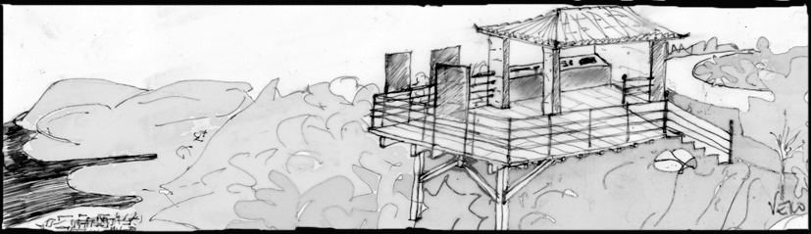
Figura 6.4.29 – Esboço da idéia do Mirante Varanda do Passado, Elaborado sobre as Condições Reais de Terreno.

- O mirante deverá sugerir ao visitante, através da observação do relevo e da floresta, o cenário contemplado por aqueles que passaram por lá nos primórdios do Brasil Colonial Primitivo.
- O projeto deverá sugerir uma varanda das casas do Brasil Colonial, cujas janelas permitam a contemplação da paisagem.
- Poderão ser instaladas três placas de material transparente semi-opaco, com todos os elementos da paisagem observada desenhados e, tecnicamente, identificados. O visitante deverá se posicionar num local marcado no chão do mirante, de forma a permitir que haja sobreposição entre a paisagem real e aquela desenhada.
- Na parede desta varanda deverá estar pendurado um quadro com a ilustração da mesma paisagem (baía de Paraty) reconstruída do período Ciclo do Ouro. O quadro deverá ser seguido por uma breve informação sobre, pelo menos, os fatores que levaram Paraty a aumentar sua área de ocupação, a utilização da força de trabalho escrava, a real necessidade de abrir novos caminhos e suas conseqüências econômicas, sociais e ambientais.
- Sugere-se instalar painel com ilustrações das ferramentas utilizadas pelos escravos para a construção dessas vias.
- O projeto deverá contemplar um espaço que comporte 15 pessoas simultaneamente na varanda, bem como 2 bancos de descanso. Além disso, deverá ser previsto um estacionamento para 2 viaturas do IBAMA.

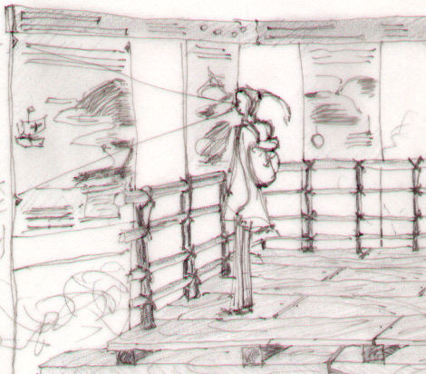

Figura 6.4.30 – Detalhe das Placas de Metal do Mirante Varanda do Passado.

17.b) Projetar e implantar o mirante Tupinambana.
- Este mirante deverá estar localizado entre as coordenadas 516.445 e 7.434.552 (UTM-23S).
- Deverão ser retirados todos os materiais de construção depositados na área do mirante, que vêm sendo utilizados na reabilitação da Paraty-Cunha.
- Deverá ser construída uma estrutura em estilo rústico, sugerindo um rancho de passagem, com uma torre para auxiliar a melhor contemplação da paisagem do vale do rio do Sertão (formador do rio Perequê-Acu). A título de ilustração, a Figura 6.4.31 apresenta um esboço da idéia proposta sobre as condições topográficas efetivas.

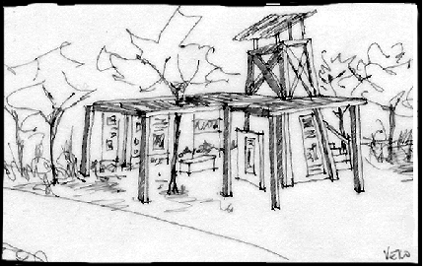

Figura 6.4.31 - Esboço da Idéia do Estilo Arquitetônico a ser Concebido na Construção do Mirante Tupinambana.

- Deverá ser destinado um espaço (como vitrine) para expor a história e as observações dos naturalistas que atravessaram a região em busca de conhecimento sobre a Mata Atlântica, os quais muitas vezes ficaram alojados em ranchos de passagem. Deverá ser destacada a contribuição desses homens para o entendimento da paisagem observada. Com painéis explicativos, apresentar, por exemplo, ilustrações de Herman von Lihering, naturalista alemão naturalizado brasileiro, que denominou essa faixa litorânea de Tupinambana.

17.c) Projetar e instalar a lanchonete Fecha Nunca, com uma pequena área de descanso, local para depósito de bicicletas e instalações sanitárias.
- Para esta construção deverá ser aproveitado o espaço físico onde hoje se encontram as ruínas de um antigo bar e venda denominado Fecha Nunca, localizado nas coordenadas 516.611 e 7.435.439 (UTM-23S).
- Esta lanchonete deverá reconstruir e apresentar, de forma pictórica, a origem do local.
- Todos os produtos comercializados neste espaço serão manipulados fora dos limites do Parque.
- Deverão ser observadas, rigidamente, as normas definidas para lixo, dejetos e abastecimento de água (cf. item 6.4.1 - Programa de Infra-Estrutura e Equipamentos).
- O depósito de bicicletas atenderá ao visitante que quiser deixar a bicicleta alugada em um dos Centros de Visitantes (Vila do Ouro e Cidades e Serras) e continuar o caminho a pé.

- Colocar sinalização adequada para as áreas de uso público, com indicativos de administração, sanitários, Centro de Visitantes, ambulatório, Casa de Prendas, principais atrativos turísticos, estacionamento, área de circulação de bicicletas, bebedouro.
- Dever-se-á advertir, através de sinalização, sobre as penalidades e conseqüências do tráfego pela trilha com veículos que não estejam em boas condições de manutenção, riscos de incêndios florestais, possibilidade da presença de animais silvestres na estrada, entre outros.

- Elaborar livrete que enfoque as paisagens e espécies da biota ocorrentes nos cenários dos mirantes, mencionando os antigos naturalistas que visitaram a região.
- Dever-se-á solicitar à Assessoria Consultiva de Pesquisa a indicação de nomes de especialistas nos temas e interessados em elaborar e editar o livrete.
- O livrete poderá ser vendido nas Casas de Prendas e nos Centros de Visitantes.

- Elaborar e editar manual de avifauna, de espécies possíveis de ser observadas na AAE.
- Deverão ser apresentadas fotos e especificações sobre as 50 espécies de maior ocorrência, citando as demais aves que ocorrem neste transecto, sendo 53 endêmicas do Domínio Atlântico, 19 presumivelmente ameaçadas de extinção e 1 espécie ameaçada de extinção (item 5.3.2 - Encarte 5).
- O manual deverá apresentar texto introdutório que contemple a importância do Parque para a conservação das aves da Mata Atlântica e a metodologia de sua observação.
- Poderá ser apresentada uma bibliografia básica aos interessados em se aprofundar no tema.
- Dever-se-á solicitar à Assessoria Consultiva de Pesquisa a indicação de nomes de especialistas nos temas e interessados em elaborar e editar o manual.
- O autor deverá considerar a provável diversidade de visitantes (idade, formação cultural, interesses, etc.) que passarão por essa Área, podendo ser necessárias diversas versões a respeito do mesmo tema.
- O manual poderá ser vendido nas Casas de Prendas e nos Centros de Visitantes.

- Manter a boa trafegabilidade da Paraty-Cunha, de acordo com as especificações técnicas e tratando o leito de forma a criar uma superfície segura e adequada à circulação de veículos e de pessoas.
- A manutenção da qualidade de trafegabilidade será de responsabilidade do Parque ou de empresas concessionárias.
- Ficará proibido qualquer tipo de mudança no traçado da Paraty-Cunha, no trecho do Parque, e alargamento do seu leito.
- A escolha dos tipos de tratamento do leito deverá manter as características de rusticidade da época do Ciclo do Ouro, levando em consideração também as condições climáticas, a baixa trafegabilidade, as atividades a ser conduzidas, tipos de rochas e solos existentes ao longo do traçado e as propriedades dos materiais a ser utilizados que não impliquem na impermeabilização do seu leito.
- Deverá ser exigida das empresas responsáveis pela execução dos serviços de tratamento do leito, a certificação pela Norma ISO 14.000.
- O tratamento do leito deverá ocorrer concomitantemente à instalação da infra-estrutura de controle e visitação.
- Nos estudos específicos deverão ser considerados sistemas de proteção ao meio e de emergência, para os casos de incêndios e derramamento de óleos, graxas, combustíveis e metais pesados.

- Desenvolver estudo para a determinação e monitoramento da capacidade de suporte da visitação pública nesta área.

- Portal das Serras

Localizado junto à divisa entre os estados de SP e RJ, onde este cruza a RJ-165 (Paraty-Cunha), este Portal deverá ter como principais ações o controle de visitação, a cobrança de ingressos, vigilância e a fiscalização.

Ações e Normas

- Elaborar e implementar projeto específico do Portal das Serras. O projeto contemplará:
- cabina para venda e controle de ingresso;
- sanitário privativo.
- A temática que definirá seus detalhes arquitetônicos será a história das cidades serranas no século XVII, demarcando a saída do PNSB no município de Cunha.
- A construção do Portal deverá considerar a passagem de carros de passeio, vans, bicicletas e pedestres.
- A cabina deverá prever o uso de computador em rede.
- O sanitário deverá ser projetado junto à cabina e reservado ao uso interno do Parque.

- Permitir a passagem de carros, bicicletas e pedestres pelo Portal das Serras, desde que respeitadas as condições estabelecidas a seguir.
- O horário de funcionamento do Portal será das 6:00 horas às 17:00 horas.
- Terão livre passagem pelo Portal, independentemente do horário de funcionamento, viaturas de polícia, ambulâncias, bombeiros, carros oficiais, carros de moradores cadastrados e carros das concessionárias.
- Será permitida apenas a passagem de carros de passeio, utilitários e vans, ficando proibido o trânsito de caminhões, ônibus ou microônibus no trecho da estrada que atravessa a Parque.
- A velocidade máxima permitida será de 40 km/h.
- A passagem de carros de passageiros e carros utilitários fechados, que objetivem atravessar o Parque para fazer o translado Cunha-Paraty ou Paraty-Cunha, será das 6:00 horas às 7:30 horas e 15:30 horas às 17:00 horas.
- No período das 7:30 horas às 15:30 horas, circulará por este Portal um veículo do sistema de transporte único do Parque que poderá estar interligado com linhas regulares de transporte coletivo do município de Cunha.
- Para caminhadas e passeios a pé ou de bicicleta, ficará estabelecido o período das 8:00 horas às 12:00 horas para seu início.

- Proceder à cobrança de ingresso para a travessia do Caminho para o Passado.
- Com exceção dos moradores, serão cobradas taxas diferenciadas de ingresso a todos os freqüentadores do Parque, de acordo com as seguintes categorias:
- pessoas em veículo van;
- pessoas em veículo próprio;
- visitantes a pé ou de bicicleta.
- As taxas de cobrança de ingresso para todos os tipos de usuários da trilha serão estabelecidas pelo IBAMA.
- Veículos de livre passagem não pagarão ingresso.
- Os veículos credenciados deverão ter um adesivo de reconhecimento no pára-brisa dianteiro.
- Sugere-se que os bilhetes de ingresso por este Portal sejam em forma de pulseiras com código de barras, de cor rosa.
- O visitante, a pé, de bicicleta ou de carro, deverá portar sempre o ingresso e apresentá-lo quando solicitado.

- Contratar funcionários para o Portal.
- O Portal deverá manter pelo menos dois funcionários, 24 horas por dia, para controle de ingresso de pessoas, carros e bicicletas e um funcionário mensalista para limpeza e serviços gerais que atenderá também ao Portal Caminho para o Passado.
- Esses funcionários deverão ser contratados pela empresa concessionária, conforme descrito no item 6.4.1 – Programa de Administração.

- Solicitar à Prefeitura Municipal de Cunha que identifique um local apropriado na sede do município para o depósito do lixo produzido no Parque.

- Centro de Visitantes Cidades e Serras

A localização do Centro de Visitantes será imediatamente após o ponto em que o limite do Parque cruza a Paraty-Cunha (RJ 165), na parte externa ao Parque. Esta área está inserida em relevo de montanhas e morros, em direção à região alto serrana. Destina-se à implementação de infra-estrutura para visitação pública. Pode-se contemplar a paisagem formada por Florestas Ombrófila Densa Montana, áreas de pastagens e bananais. A escolha desta área deve-se ao fato de ser uma área plana aberta no extremo oeste do Parque.

O objetivo desta área é mostrar ao visitante a importância da conservação do Parque para a manutenção da biodiversidade da Mata Atlântica, para as populações lindeiras e sua relação histórica com a formação e estruturação espacial das cidades serranas, da época do ouro até os presentes dias.

Ações e Normas

- Elaborar e implementar o projeto específico do Centro de Visitantes Cidades e Serras que deverá conter:
- sala de recepção aos visitantes;
- auditório projetado para 40 pessoas;
- salas de exposições (da Biodiversidade e do Futuro);
- espaço para venda de prendas;
- almoxarifado para guardar todos os materiais do Centro;
- despensa para atender aos funcionários e ao pessoal de limpeza do Centro e do Portal das Serras;
- bebedouros;
- sanitários;
- sala de administração do Centro;
- bicicletário;
- estacionamento.

28.a) Implementar sala para recepção.
- As paredes ou o entorno do Centro de Visitantes deverão exibir cenários com esculturas, desenhos ou pranchas, em locais facilmente avistados e em tamanho natural das aves, mamíferos, espécies vegetais apresentados na Sala da Biodiversidade.

28.b)Implementar sala de exposições da Biodiversidade e auditório.
- Deverão ser explorados com maquetes, filmes, quadros, artesanato ou outras estratégias didáticas, os temas:
- a complexidade da Mata Atlântica e suas tipologias em relação ao relevo e aos eixos norte-sul, leste-oeste ocorrentes no Parque, enfatizando a diversidade de formas e atributos geobióticos da área, e a formação da Serra da Bocaina (cf. Encartes 4 e 5);
- o papel do Parque como refúgio pleistocênico e centro de endemismos (cf. item 5.3 - Encarte 5);
- o papel de corredor de Mata Atlântica e mantenedor da diversidade florística e faunística deste bioma (cf. item 5.4 - Encarte 5);
- a necessidade para a região de proteção das nascentes do PNSB, priorizando a bacia hidrográfica do rio Paraitinga e os cursos d’água que correm para o litoral;
- a história natural do PNSB e o seu papel no processo de interiorização do Brasil, a partir do contexto regional (cf. item 5.4 - Encarte 5), devendo ser enfatizadas as várias rotas de fuga de contrabando, as origens das cidades vizinhas e as razões históricas e de composição do relevo que delinearam o padrão de ocupação, o papel das vias de acesso e a colonização a que estiveram submetidas as Zonas Histórico-Cultural e de Recuperação circunvizinhas;
- as conseqüências das queimadas e desmatamentos ao longo da história;
- a importância da Mata Atlântica ao longo da história do homem na região, de acordo com os valores: éticos e morais, estéticos e de recreação, como recurso ou fonte de matéria educacional, pesquisa científica, equilíbrio do ambiente (ciclos biogeoquímicos e manutenção dos reservatórios naturais de água, absorção de resíduos, equilíbrio climático), proteções a distúrbios ambientais (enchentes, vendavais, pragas) e valores desconhecidos (cf. Encartes 1a 5).
- Poderão ser utilizados na Sala da Biodiversidade os seguintes recursos:
- aparelhos para reconhecimento de sons das aves e mamíferos encontrados no Parque (cf. item 5.3.2 - Encarte 5), priorizando mono-carvoeiro (Brachyteles arachnoides), tié-sangue (Ramphocelus bresilllius), tucano-de-bico-preto (Ramphastos vitellinus), araponga (Procnias mudicollis), inhambuguaçu (Crypturellus obsoletus), macuco (Tinamus solitarius), jacutinga (Pipile jacutinga) e sabiá-cica (Triclaria malachitacea);
- fotos, desenhos painéis e/ou pranchas dos animais cujos sons serão reproduzidos, seguidos de um texto descrevendo o animal, seus hábitos e locais prováveis de ser avistado;
- piso com moldes de concreto, com as pegadas e nomes dos mamíferos e aves do Parque;
- fotos, desenhos, painéis e/ou pranchas das espécies vegetais mais representativas de cada fisionomia ocorrente no Parque (cf. item 5.3 e Anexo 5.6 - Encarte 5).
- A Sala do Futuro deverá ser constituída por elementos que mostrem como o visitante poderá auxiliar na solução dos impactos ambientais, manutenção do que ainda está em bom estado de conservação e melhoria da qualidade ambiental do Parque, temas citados na outra sala e auditório.

28.c) Implementar espaço para a venda de Prendas.
- Esse local funcionará por meio de concessão a terceiros e venderá material temático e de objetos de arte e artesanato de Cunha, Areias e Silveiras.

28.d) Implantar um bicicletário.
- A área do bicicletário deverá estar próxima à entrada do Centro e comportar, no máximo, 10 bicicletas.
- Deverá ser mantido o piso natural.
- Para aluguel e passeio de bicicletas, ficará estabelecido o período entre 7:00 horas e 12:00 horas para seu início.
- Esta atividade deverá ser tercerizada por empresa licitada, que responderá pela segurança do equipamento e material de proteção ao usuário.
- Toda ação de manutenção das bicicletas deverá ser feita fora dos limites do Parque.
- Os passeios deverão se restringir ao Caminho para o Passado, iniciando no Portal Cidades e Serras.

28.e) Implementar, pelo menos, dois bebedouros e dois sanitários conforme item 6.4.1 – Programa de Infra-Estrutura e Equipamentos.

28.f) Implantar um estacionamento.
- O estacionamento deverá estar isolado do Centro para atender a 4 carros.
- Deverá ser mantido o piso natural com as vagas demarcadas.
- Esse estacionamento deverá ser de uso exclusivo da Administração do Parque ou para descarga de material autorizado pelo Grupo Executivo e Gerente da Área.

- Regulamentar o uso do espaço do Centro de Visitantes estabelecendo o horário de funcionamento e as atividades permitidas.
- Seu funcionamento será das 8:00 horas às 17:00 horas, de terças-feiras a domingos e feriados.
- A entrada será gratuita e aceitável um número máximo de 60 pessoas simultaneamente.
- Os visitantes não poderão fazer piqueniques neste espaço.
- Não será permitido o uso de fogueiras, fogos ou efeitos especiais nesta área.
- Em conformidade com o Regulamento dos Parques Nacionais, não serão permitidas manifestações políticas, étnicas ou religiosas na área.

- Selecionar e contratar pessoal e cursos de treinamento.
- Deverão ser contratados, pelo menos, 2 recepcionistas, 2 funcionários de limpeza e 1 vigia noturno.
- No treinamento dos recepcionistas deverá preponderar a capacitação no trato com visitantes e conhecimento sobre os temas a serem desenvolvidos no Centro.
- A contratação e o treinamento dos recepcionistas ficarão a cargo de concessionárias do Parque.

- Trilha dos Sete Degraus

Os Sete Degraus é uma referência ao tipo de calçamento encontrado na encosta íngreme de uma escarpa, por onde, acredita-se, desciam as tropas, vindas das terras altas, seguindo pelas calçadas ainda existentes. Esta trilha acompanha o Rio da Pedra Branca e leva às pedras que formam os Sete Degraus. A trilha passa por Floresta Ombrófila Densa Montana em diferentes estados de conservação, começando na base da escarpa. É um percurso de 4 km, correspondendo a uma caminhada de cerca de 3 horas, apresentando alto grau de dificuldade. No atual traçado é comum a presença de serapilheira e indivíduos da flora e fauna ameaçados de extinção. Alguns trechos desta trilha foram fechados pela mata. A proposta é permitir a visitação, mas garantindo a preservação da floresta e dos resquícios históricos da rede de vias utilizadas na época pós-descobrimento, no processo de interiorização do Brasil.

Ações e Normas

- Elaborar projeto específico para a implementação da Trilha dos Sete Degraus.
- A abertura dessa Trilha para uso público ficará condicionada a alguns fatores, como:
- a identificação e estabelecimento do ponto de partida desta Trilha, dentro dos limites do PNSB (atualmente, os visitantes saem das proximidades da Fazenda Murycana, localizada fora dos limites do Parque);
- a definição do traçado de aproximadamente 4 km, dentro dos limites do PNSB, que apresenta um nível difícil de caminhada;
- estudo da capacidade de suporte da área no tocante a visitação pública.
- Na Trilha deverão ser implantados sinalização, manutenção periódica e sistema de drenagem.
- Serão permitidas apenas visitas guiadas.
- O guia poderá explorar, além do fator histórico, a interpretação dos diferentes estados e fisionomias da Floresta Ombrófila Densa Montana ao longo do percurso.
- As pulseiras de ingresso e a tarjeta de identificação desta atividade serão adquiridas junto à empresa concessionária, com valor a ser estipulado pelo IBAMA.
- A cor da tarjeta a ser presa no pulso do visitante para a atividade dos Sete Degraus será preta.
- A princípio, ficarão estabelecidos 2 grupos diários de, no máximo, 6 visitantes cada um, revezando-se no uso da Trilha, até que estudos quanto à capacidade de suporte comprovem a necessidade de reajuste nesse número.
- O horário de uso desta Trilha será das 8:00 horas às 16:00 horas, podendo sofrer ajustes em função do traçado e capacidade de suporte definido na implantação.
- A manutenção da Trilha ficará a cargo das concessionárias.

31.a) Desenvolver estudos específicos sobre o potencial e restrições de uso público das cachoeiras existentes ao longo da Trilha dos Sete Degraus.

31.b) Elaborar e implantar projeto específico de identificação e recuperação dos trechos originais calçados por pedras desta Trilha e que remontam ao período do ciclo do ouro.
- As Trilhas consideradas legítimas deverão ser mapeadas para a elaboração de atividades de fiscalização, monitoramento e visitação.
- A população deverá ser sensibilizada a respeito da importância dessa iniciativa trazendo-a para participar do Projeto de recuperação.

- Área de Ação Específica Praia Caixa de Aço

Esta área tem por objetivo permitir a recreação nas praias e promover a interpretação em trilhas, cachoeiras e piscinas naturais, de grande beleza cênica. Tem como principal atrativo o contato com o ambiente marinho, bem como com a transição de ecossistemas entre praia e continente, característica única no Parque. Releve-se, porém, que as atividades propostas devem considerar grande controle e medidas de monitoramento, devido à fragilidade dos ecossistemas.

Inserção no Zoneamento

Esta área está inserida na Zona de Uso Extensivo - Segmento Camburi e Zona de Uso Intensivo – Segmento Trindade.

Descrição da Área

Esta AAE é formada por uma faixa de cerca de 30 metros de largura que adentra o continente, a partir do limite do PNSB com a Vila de Trindade e onde estão inseridas a cachoeira Que Engole, a trilha Rochedo Cabeça do Índio, a trilha do Camburi e a Piscina do Caixa de Aço (Figura 6.4.32).

